
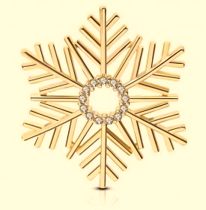
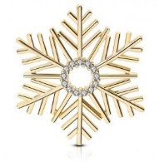
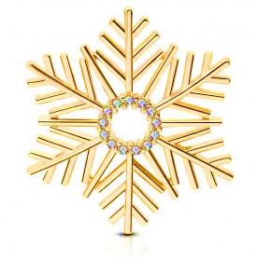

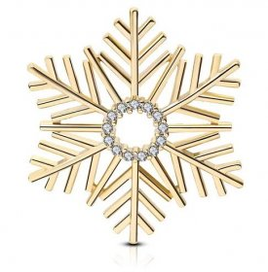
BLÍŽÍ SE ČAS VÁNOČNÍ…
S NÍM I KORÁLKOVÁ DÍLNIČKA….
V NAŠÍ DRUŽINĚ
USKUTEČNÍ SE VE DNECH:
STŘEDA 15.11. a ČTVRTEK 16.11.
TYTO DNY BUDOU I DNY OTEVŘENÝCH

DVEŘÍ K NÁM DO DRUŽINY.
RÁDI VÁS UVÍTÁME MEZI NÁMI…

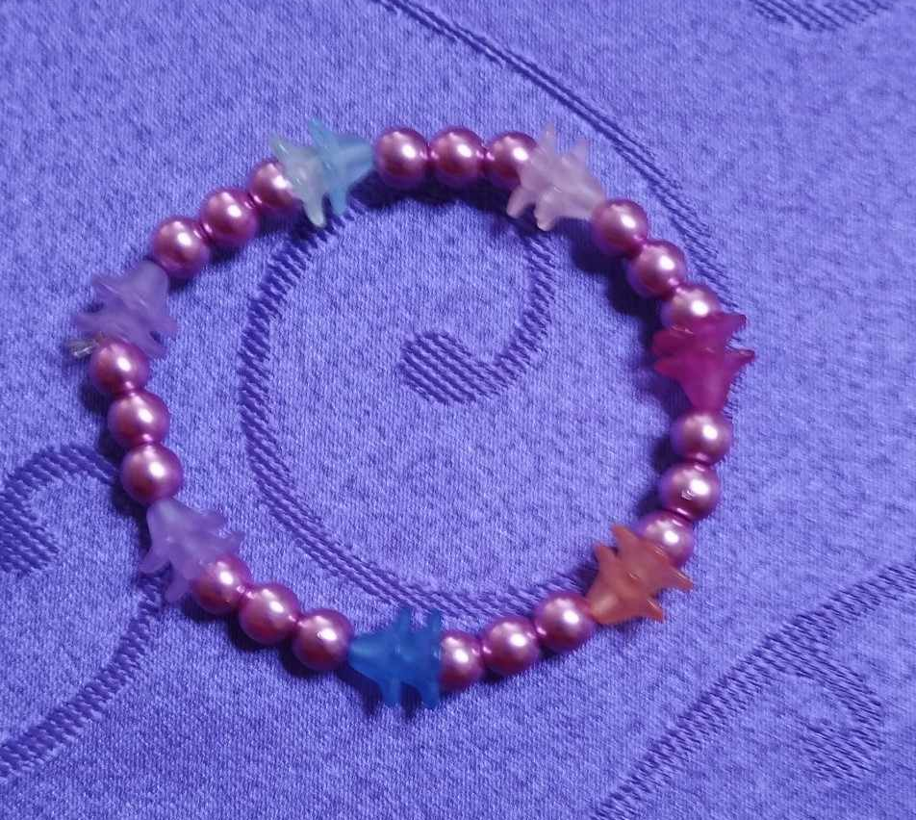
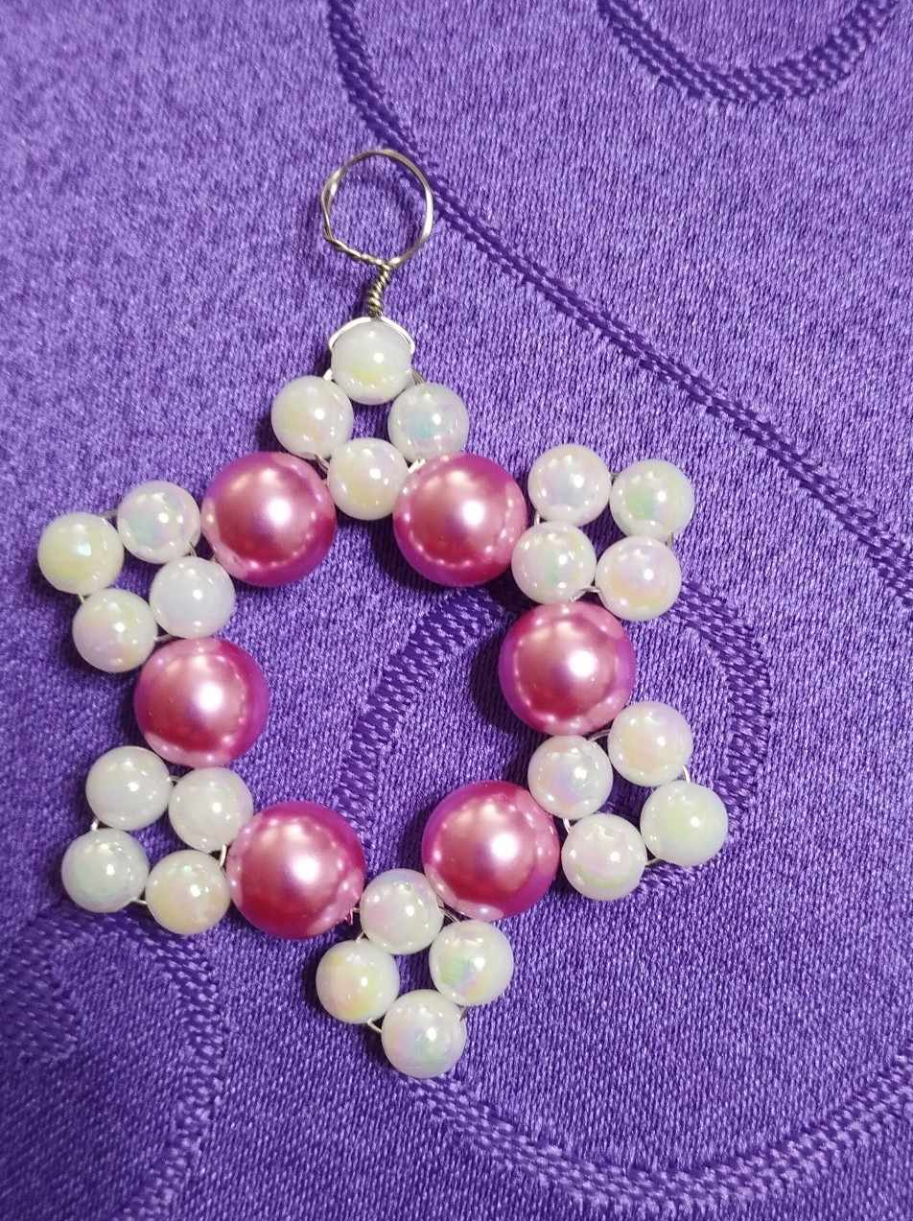
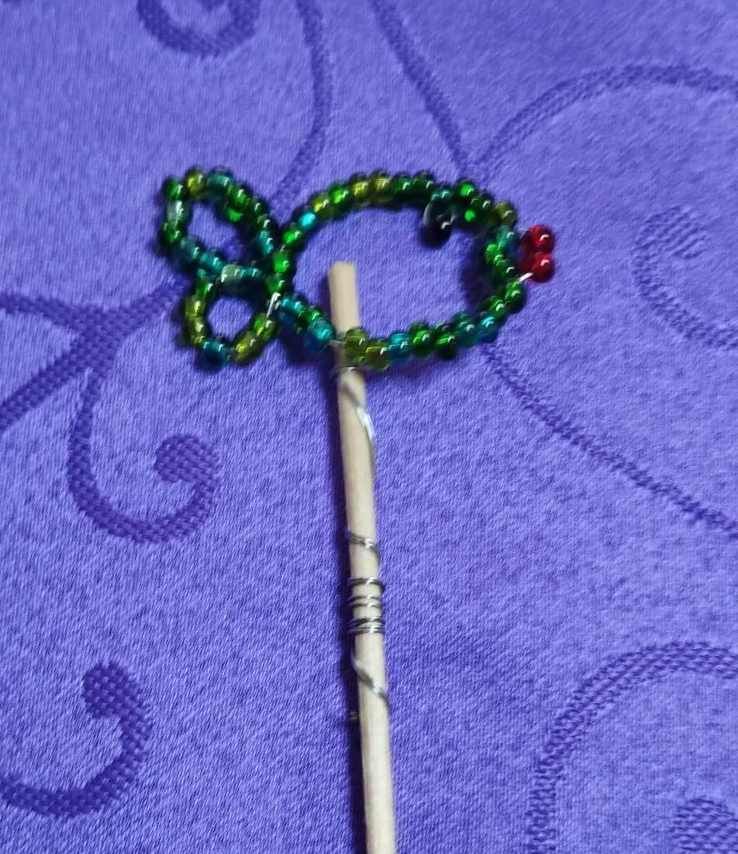
NABÍDKA VÁNOČNÍHO KORÁLKOVÁNÍ:
Přívěšek po 30,-Kč Ozdoba 40,-Kč

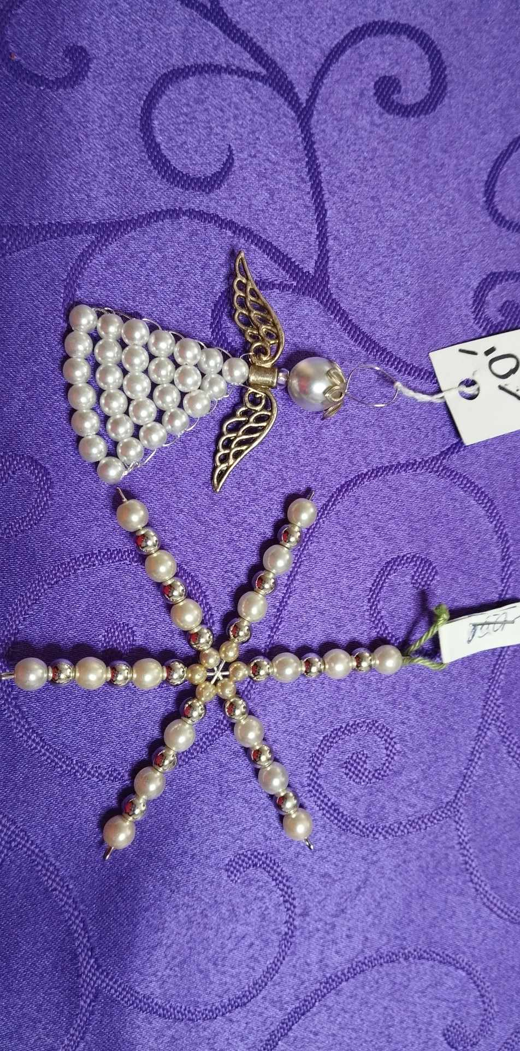

Zápich ryby 25,-Kč

Náramek za 60,-Kč

Hvězda, Anděl za 50,-Kč

